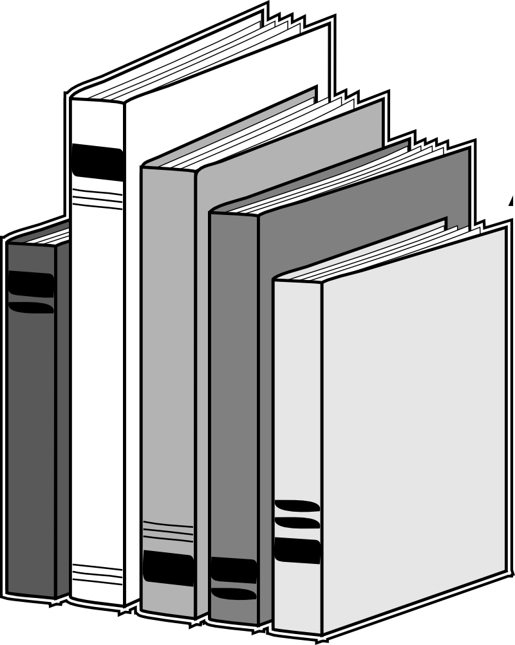
Billet de temps libre
Tu as obtenu 5 billets verts de comportement.
Je te félicite. Grâce à ce très bon comportement, tu pourras aller dans le coin bibliothèque dès que tu auras terminer ton exercice.
Bravo. Signature des parents :

Billet de temps libre
Tu as obtenu 5 billets verts de comportement.
Je te félicite. Grâce à ce très bon comportement, tu pourras aller dans le coin bibliothèque dès que tu auras terminer ton exercice.
Bravo. Signature des parents :

Billet de temps libre
Tu as obtenu 5 billets verts de comportement.
Je te félicite. Grâce à ce très bon comportement, tu pourras aller dans le coin bibliothèque dès que tu auras terminer ton exercice.
Bravo. Signature des parents :

